«Три, два, один, пуск!.. Поехали!»
сценарий театрализованного представления,
посвящённого 55-летию первого полёта в космос , для детей старшего дошкольного возраста.
Авторы: О.В. Барбашина, воспитатель высшей квалификационной
категории, С.С. Бреднева, воспитатель.

Ведущий 1:
О первом космонавте речь пойдёт-
Как совершил Гагарин свой полёт!
Всё человечество за ним следило зорко!
Тогда всё было в первый раз!
«Восток»- звучало гордо!
Ведущий 2:
С тех пор, прошло уже полвека-
Когда увидел Космос Человека!
А Человек открыл чудесные миры!
А. может быть, мы во Вселенной не одни?
И. если нам пофантазировать немножко-
В какой-то новый мир откроется окошко!
Вход детей под музыку. Танец-перестроение.
Ребенок 1:
По космическим просторам
Мчатся спутники, ракеты,
Звезды серебром мигают,
Манят нас к себе планеты.
Ребенок 2:
Марс, Юпитер и Венера –
Много знаем мы планет,
Но красивей и роднее
Чем Земля родная - нет!
Ребенок 3:
Путешествую пешком я
Или на велосипеде,
По дорожке возле дома
Быстро мы с друзьями едем.
Только в космосе далеком
Не бывал ни разу я.
Мне велик еще скафандр,
Без него туда нельзя!

Инсценировка «А кем ты хочешь стать»
( Под музыку з мальчика заходят в зал с игрушками в руках.)
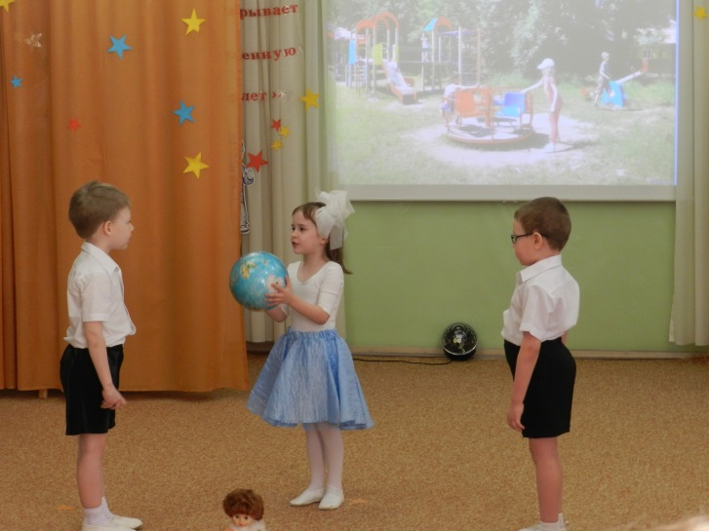
1-й мальчик: Последний год мы в детсаду..
2-й мальчик: Его я буду вспоминать..
3-й мальчик: Учиться в школу я пойду…
2-й мальчик (спрашивает третьего):
Скажи. А кем ты хочешь стать?
3-й мальчик: Не знаю, может быть, артистом…
1-й мальчик:
А я хочу пилотом стать!
Чтоб над Землёй на самолёте
По небу чистому летать!
2-й мальчик: Пилотом?! Это интересно!
А если в космос полететь?
1-й мальчик:
И в космос можно! Если честно-
Хочу я космос одолеть! ( встаёт на возвышенность, поднимает руки вверх
3-й мальчик: Тогда ты будешь космонавтом!
1-й мальчик: Что ж. решено!
2-й и 3-й: И мы с тобой!
Мальчики надевают элементы космических костюмов. Звучит космическая музыка. Мальчики (три друга) вывозят ракету с названием «Мечта», один- в ракете, другой смотрит в «телескоп», третий- за «пультом».
1-й: Космический корабль «Мечта» к полёту готов!
2-й: Проверка приборов связи…
3-й:В норме!
2-й: Начинаем отсчёт…Девять, восемь, семь, шесть, пять, четыре, три…(фоном музыка усиливает, он говорит громче)
Внезапно появляется Скептик с бутербродом( четвёртый мальчик) и передразнивая, продолжает счёт: два, один…и бабах! А вы- на Земле! Ха-ха-ха! Ой, не могу, мечтатели!
1-й: Ты, что наш полёт прерываешь?!
Скептик( издевательски):Ах, извините, я не знал, что ваш «космический» полёт прервал! Вы всё о космосе мечтаете и даже не подозреваете. Сегодня просто всё- на кнопочку нажал- и космонавтом в две секунды стал!
2-й и 3-й: А как это?!
Скептик: Игру купите, и в виртуальный мир уйдите!
Да и зачем вам космос изучать- не лучше ли с компьютером играть?
1-й: Конечно, так всё проще, но тогда-
не будет нам светить Мечты звезда!
2-й: И сами новый мир мы не откроем ,
Три друга: Нет, это не для нас! Так не годится!
1-й: Мечта есть, понимаешь- лететь к другим мирам!
2-й: И может быть, там встретить инопланетян!
Скептик: Подумаешь! Мечтатели! Не верю в них совсем!
Пойду-ка лучше бутербродик съем! ( уходит)
Музыка меняется. Меняется свет.
Три мальчика смотрят в телескоп:
1-й: Смотрите, кто это на той тарелке?
Все: Космические существа! ( прячутся)
Звучит космическая музыка, появляется Луна Меркурьевна
Луна Меркурьевна: Здравствуйте! Меня зовут Луна Меркурьевна - Я Журналистка ближайших галактик. 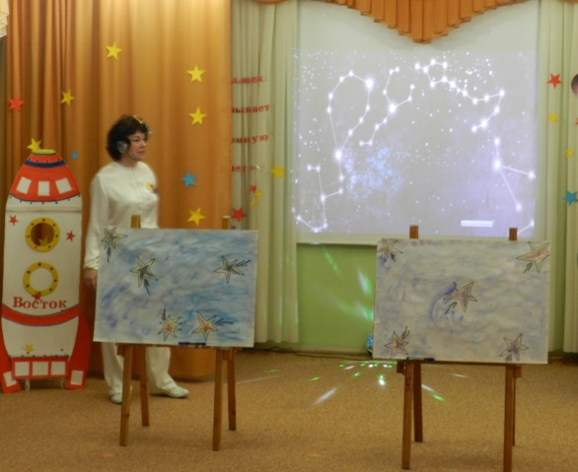
Каждый год 12 апреля ваша страна и весь мир отмечает День космонавтики. 12 апреля 1961 г. с космодрома «Байконур» поднялся в небо космический корабль «Восток» с человеком на борту. Ю.А. Гагарин впервые увидел Землю в иллюминатор. За 108 минут он облетел земной шар и совершил посадку в заданном районе.
Это событье произошло….лет назад, вот как это было, посмотрите специальный репортаж: ( Видео. Кадры 1961 года. Первый полёт в космос. Юрия Гагарина)
Стихи детей.
1.Мы смотрим на синее небо,
А в небе нам звезды видны.
Сверкают, летая, кометы
И дарят мальчишкам мечты.
2.Нам хочется в космосе всем побывать
И сделать один только шаг на Луну.
Желанье скорее успеть загадать,
Увидев упавшую с неба звезду.
3. Мы знаем, что Юрий Гагарин
В реальность мечту воплотил.
Героем он стал настоящим
И в космос полет совершил.
4. Гордится Гагариным наша страна.
И нам улыбается с неба Луна,
Мы знаем, что Солнце – большая звезда,
И ближе стать может мальчишек мечта.
Нам хочется в космосе всем побывать
И сделать один только шаг на Луну.
Желанье скорее успей загадать,
Увидев упавшую с неба звезду.

Луна Меркурьевна: Ребята, вы слышите? Это сигнал тревоги. Кто – то просит нас о помощи! ............
(Аудиозапись: Внимание, внимание. Здравствуйте Земляне!
Мы с планеты Сатурн, просим помощи.
Спасите нас.)

Луна Меркурьевна: Нужно срочно лететь. Вы такие смелые, ничего не боитесь?
Я полечу с вами, у меня будет отличный репортаж!

Кто желает отправиться в космическое путешествие должны пройти отборочный тур.
Ведущий 1: Ребята, а вы знаете, какую подготовку должен пройти космонавт перед полетом?

Стихи детей.

1:Он пример для всех ребят,
Его зовут героем.
Гордо носит космонавт
Звание такое.
Чтобы космонавтом стать,
Надо потрудиться:
День с зарядки начинать,
Хорошо учиться.

2:Показаться и врачу –
Здесь экзамен строгий.
Слабакам не по плечу
Звездные дороги.
На корабль могут взять
Только сильных, ловких.
И поэтому нельзя
Здесь без тренировки.

3:Барокамера, бассейн,
Где мы невесомы…
Это космонавтам всем
Хорошо знакомо.
Вот кабину карусель
Кружит круг за кругом.
Не снаряд, а просто зверь
Эта центрифуга.

4:Очень много предстоит
Испытаний разных.
Тот, кто в космос полетит,
Их пройти обязан.
Он профессии любой
Должен знать секреты –
Ведь на высоте такой
Не спросить совета.

Ведущий2: А вы готовы пройти испытания.

Первое задание « Разминка для глаз».

Смотрим внимательно на экран и следим за полетом ракеты.

Второе задание игра на сообразительность «Третий лишний» (мультимедийная игра)

Ведущий 1: А сейчас проверка на ловкость и быстроту.
Объявляется срочная посадка на космический корабль.
Перестроение детей в круг.
Упражнение «Ракета»
Раз-два, стоит ракета. (ребенок поднимает руки вверх)
Три-четыре, скоро взлет. (разводит руки в стороны)
Чтобы долететь до солнца (круг руками)
Космонавтам нужен год. (берется руками за щеки, качает головой)
Но дорогой нам не страшно (руки в стороны, наклоны корпусом вправо-влево)
Каждый ведь из нас атлет (сгибает руки в локтях)
Пролетая над землею (разводит руки в стороны)
Ей передадим привет (поднимает руки вверх и машет)

Следующая игра «Команда «На старт!».

(По углам зала лежат обручи – ракеты, с написанными цифрами -двух, трех, четырех местные. Цифра показывает сколько посадочных мест в ракете. Дети идут по кругу и говорят слова).
Ждут нас быстрые ракеты для полета по планетам.
На какую захотим, на такую полетим.
Но в игре один секрет, опоздавшим места нет!
По окончании слов занимают свои места в обруче. Кому не досталось, тот выходит.)
Ведущий 1: Загружаемся в ракеты. Скажите, есть ли у вас снаряжение? Космонавт должен иметь скафандр , для выхода в открытый космос. В нем неудобно ходить, вы умеете ходить в просторной одежде? Сейчас мы проверим.
Игра «Выход в открытый космос».
( По сигналу одеть сапоги, шлем. (все больших размеров). Перешагнуть препятствие, подлезть в тоннель-это входной модуль космического корабля, добежать до ориентира. Вернуться бегом. Эстафета передается одеждой. Выигрывает команда, которая быстрее справится с заданием.

Ведущий 1: Ну что ж молодцы! Отборочный тур все прошли успешно. Поздравляю вас с зачислением в отряд космонавтов!
Луна Меркурьевна: Звездолет готов для старта, экипаж команду ждет.
Не теряя ни минуты, отправляемся в полет.
(Аудиозапись: Внимание! Внимание! Говорит центр управления полетом! Работают все микрофоны космодрома. Сегодня в межпланетное путешествие отправляется космическая эскадра. Экипажи по местам! Пристигните ремни. Сцепите руки. Начинаю обратный отсчет).
10,9,8,7,6.5,4,3,2,1 пууууск.
Звучит космическая музыка.
Луна Меркурьевна: Наш путь лежит прямо через созвездие Большой медведицы, Посмотрите, сколько звезд в небе.
Звездочки:
1.Лишь только вечер наступает,
Мы в небе появляемся,
Заводим звездный хоровод,
С подругами встречаемся.
2.Учились петь и танцевать
Мы у большой медведицы,
Она как ласковая мать,
Во всем на нас надеется.

3. Сегодня в небе тишина,
И млечный Путь – как улица.
В окошко тетушка Луна
На нас глядит, любуется.
ТАНЕЦ ЗВЕЗДОЧЕК

Луна Меркурьевна: Звезды находятся очень далеко от Земли, поэтому не греют и кажутся очень маленькими. Звезд на небе очень много около 6 тысяч.
И чтобы разобраться в них, люди объединили звезды в группы - созвездия. Самым ярким созвездиям дали имена. Какие из них вы знаете?
( Рак, Водолей, Телец, Большая и Малая Медведицы и т.д.)
Если вы заблудились, то звезды помогут вам найти Север, Юг, Запад, Восток. ( мультимедийная презентация -« Созвездия»)
Игра « Придумай созвездие »
(дети по цифрам соединяют звезды, думают на что похоже, придумывают название) участвуют 2-4 ребенка.
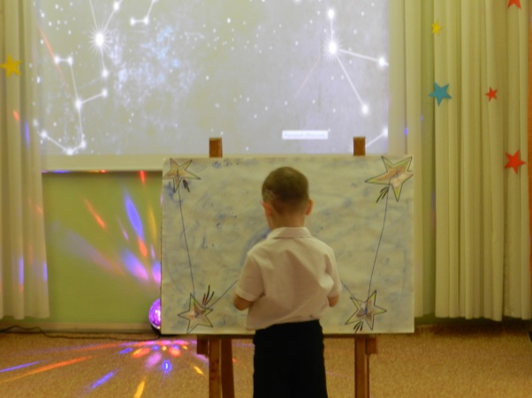

Ведущий 2: Двигаемся дальше, нам нужно найти планету Сатурн.
Сатурн считается одной из загадочных планет.
Ребенок: Сатурн – красивая планета желто – оранжевого цвета.
У каждой планеты есть что-то свое, что больше всего отличает ее.
Сатурн непременно узнаешь в лицо – его окружает большое кольцо.
Оно не сплошное, из разных полос. Ученые вот как решили вопрос:
Когда –то давно там замерзла вода, и кольца Сатурна из снега и льда.
Ведущий 2: Интересно, чем мы сможем помочь его жителям? (снова звучат сигналы азбуки Морзе)
Луна Меркурьевна: Я взяла с собой этот аппарат, он будет нам переводить и расшифровывать все сигналы из космоса. ( слушает в наушники).
Жители Сатурна попросили нас взять пробы грунта с одной из неизведанных частей их планеты. Ребята, место, где села наша ракета, очень непростое!
Передвигаться здесь опасно! Грунт под ногами неустойчивый, рыхлый, может в любой момент обвалиться. Нам придется воспользоваться специальными приспособлениями для передвижения в данной местности – это космические прыгунки.
Ведущий 2: Наша задача воспользоваться космическими прыгунками , взять пробы грунта и отправить его на Землю.
Игра « Доскачи на мячах»
(участники конкурса передвигаются прыжками, сидя на мячах с ручкой, до черных картонных кругов, внутри которых лежат кубики и мячи, обернутые фольгой. Дети берут один предмет, прыжками возвращаются к команде и кладут кубик в корзинку).
Ведущий 2: Все собранные нами пробы грунта с планеты Сатурн, мы отправим в специальном контейнере на Землю. Там в научной лаборатории
его изучат наши ученые, а полученные результаты будут вновь доставлены жителям планеты Сатурн с помощью спутника – курьера.
( В аудиозаписи звучат сигналы SOS – азбукой Морзе).
Луна Меркурьевна.: Внимание снова получен сигнал о помощи. Нам предстоит полет на Луну. Ребята, мы давно мечтали побывать на Луне, потому что она – спутник нашей планеты Земля и находиться от нас ближе всех планет.
Ведущий 1: Экипажи по местам! Наша ракета держит курс на Луну.
К запуску ракеты приготовиться! Начать обратный отсчет( смотрим на экран)
Все хором: 5-4-3-2-1-пуск!
А пока летим споем песню « Поскорей бы подрасти»
музыка М. Магиденко, слова Н. Найденовой
Ребенок:(на экране слайды спутника )
У Земли есть спутник свой, называется Луной.
Ближе к нам она всех прочих, освещает наши ночи.
К нам повернута всегда сторона ее одна.
Ведущий 1: Как – то раз наш робот – зонд слетал за лунный горизонт,
И известны с той поры обе стороны Луны:
Там нет воды и атмосферы. На Луне мир черно – белый.
В кратерах густые тени, а на солнце режет зренье.
Луна Меркурьевна: Интересно, какая помощь понадобилась жителям этой планеты?
( снова звучат сигналы азбуки Морзе) Послушаем , как на этот раз расшифрует сигналы из космоса наш космический переводчик. ( слушает в наушники) Жители Луны хотят, чтобы их планета стала такой же яркой и красочной , как наша Земля. Они просят помочь им в этом.
Давайте поможем лунянам посадить здесь наши прекрасные цветы.
Танец «Цветы
» 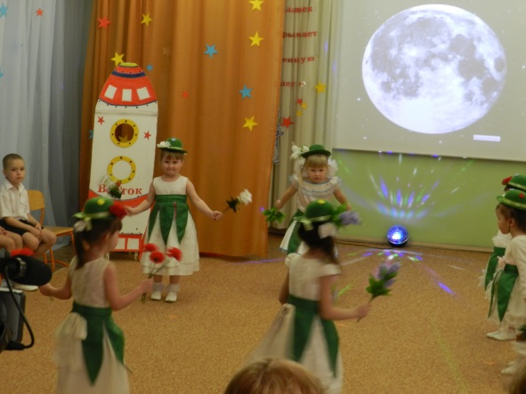
Луна Меркурьевна: Я думаю, что жителям Луны понравится, как мы украсили их планету.
( В аудиозаписи звучит сигнал SOS – азбукой Морзе).
Луна Меркурьевна: Наш информационный датчик снова сообщает – получен сигнал о помощи с планеты Марс. Всем приготовиться к отлету. Занять места в звездолете!
А пока мы с вами летим, космические загадки отгадаем.

Чтобы глаз вооружить
И со звездами дружить,
Млечный путь увидеть чтоб
Нужен мощный … (телескоп)
Телескопом сотни лет
Изучают жизнь планет.
Нам расскажет обо всем
Умный дядя … (астроном)
Астроном — он звездочет,
Знает все наперечет!
Только лучше звезд видна
В небе полная … (Луна)
До Луны не может птица
Долететь и прилуниться,
Но зато умеет это
Делать быстрая … (Ракета)
У ракеты есть водитель,
Невесомости любитель.
По-английски: «астронавт»,
А по-русски … (Космонавт)
По тёмному небу рассыпан горошек
Цветной карамели из сахарной крошки,
И только тогда, когда утро настанет,
Вся карамель та внезапно растает.
(Звёзды)
Из какого ковша не пьют, не едят, а только на него глядят?
(Созвездия: Большая Медведица или Малая Медведица)

Ребенок 1: ( слайды – «Планета Марс» )
Вот мы и прибыли на планету Марс.
Марс – пустынная планета, а размером –чуть больше Луны,
Его из – за красного цвета назвали в честь Бога войны.
И нет гор нигде на свете
Выше, чем на той планете.
Ребенок 2:
Шапки в горах есть изо льда, только из них не струится вода.
Лед это, видно, совсем не простой.
Нет в нем воды, говорят, он сухой.
Луна М.: Кому же здесь понадобилась помощь?
( снова звучат сигналы азбуки Морзе, слушает в наушники)
Жители этой планеты называются марсианами. Недавно на их планете произошло крупное марсотрясение. Многие дома были разрушены.
Ведущий 1: Нужно помочь марсианам построить дома, в которых они будут жить.
Игра « Помоги Марсианам построить дом»
(на экране схема – рисунок, из модулей (геометрические фигуры) соблюдая форму и цвет фигур – построить дом)
(На экране благодарные марсиане )
Танец « Марсиан»
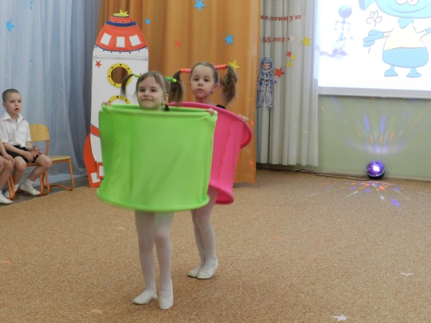
Луна Меркурьевна: Вам пора возвращаться домой. На Землю.
Ведь земля – планета ваша, нет ее прекрасней краше!
Всего вам доброго, друзья! Рада познакомиться была я!
Увидеться вновь я буду рада, ив гости прилечу ребята!
Ведущая 2: В космосе мы побывали . космонавтами мы стали.
Пристегнем ремни покрепче – возвращаться будет легче!
(на экране видео - полет ракеты в космосе и приземление на космодроме)
Ведущая 1: Вот и закончился космический полет,
Так хорошо сойти на Землю снова.
Давайте после длительных тревог,
Увидим красоту всего земного.
(слады о России)
Песня « Родине спасибо»
Стихи дети

1: Есть одна планета – сад в этом космосе холодном.
Только здесь леса шумят, птиц скликая перелетных,
Лишь на ней одной цветут ландыши в траве зеленой,
И стрекозы только тут в речку смотрят удивленно…..
2: Здесь леса, моря и горы, люди разные живут,
На других же на планетах жизнь пока что не найдут!
3: Сбережем планету нашу под названием Земля,
Ведь планета – это дом наш, разрушать ее нельзя!
4: Ведь она, как мы, живая: летит, кружится, сияет,
Умывается морями и на солнце загорает.
Все вместе: Береги свою планету –
Ведь другой, похоже, нету!
Танцевальная композиция « Мир, который нужен нам»
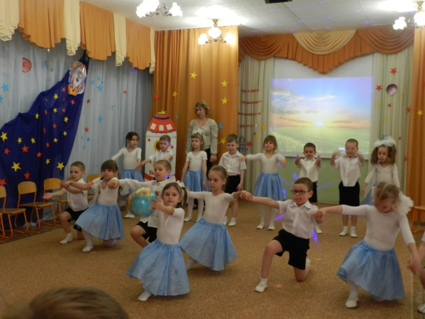
Ведущий 1: Пусть сбудется у каждого мечта!
Но, помните, Земля у нас - одна!
А космос новых требует свершений!
Открытий, подвигов научных и творений!

Дети под музыку выходят из зала.

Литература
- Авдеев Ю. издательство «Детская литература» 1990 г.;
- Булычёв К. «Тайна третьей планеты»
- Бомонт Эмили, Пимонт Мари-Рене «Космос в картинках», Москва, издательство «Скорпион» 1994г.,
- Горьков В. «Космическая азбука» Детская литература. Москва, 2011 г.

